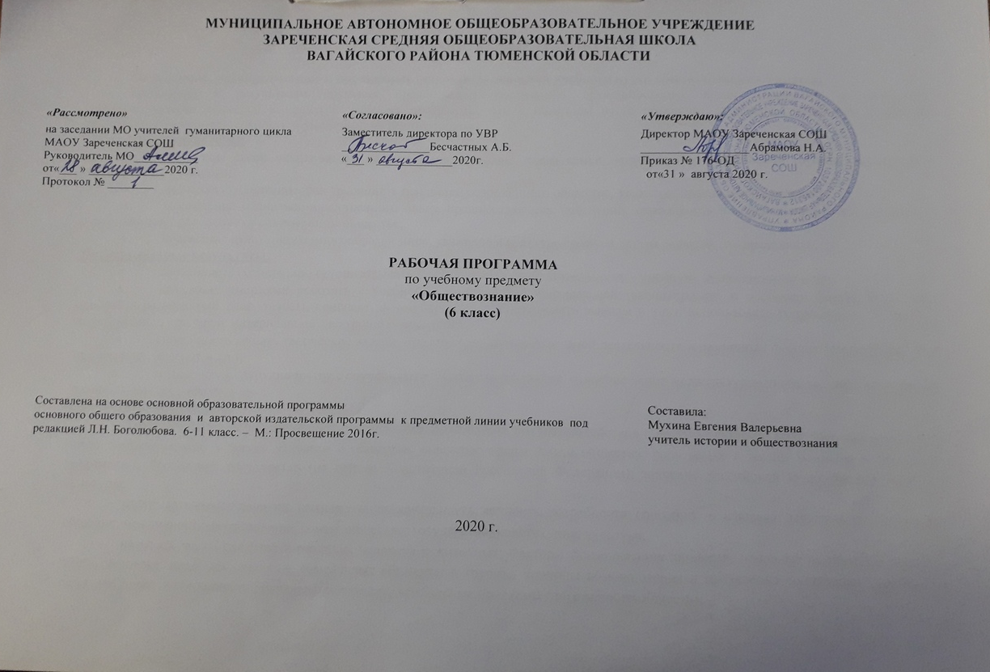1. ПЛАНИРУЕМЫЕ РЕЗУЛЬТАТЫ

Личностные, метапредметные и предметные результаты освоения учебного курса обществознания 6 класса.
Требования к результатам обучения предполагают реализацию деятельностного, компетентностного и личностно ориентированного подходов в процессе усвоения программы, что в конечном итоге обеспечит овладение учащимися знаниями, различными видами деятельности и умениями, их реализующими.
Личностные результаты:
- осознание своей идентичности как гражданина страны, члена семьи, этнической и религиозной группы, локальной и региональной общности;
- освоение гуманистических традиций и ценностей современного общества, уважение прав и свобод человека;
- осмысление социально-нравственного опыта предшествующих поколений, способность к определению своей позиции и ответственному поведению в современном обществе;
- понимание культурного многообразия мира, уважение к культуре своего и других народов, толерантность.
Метапредметные результаты:
- способность сознательно организовывать и регулировать свою деятельность – учебную, общественную и др.;
- овладение умениями работать с учебной и внешкольной информацией (анализировать и обобщать факты, составлять простой и развернутый план, тезисы, конспект, формулировать и обосновывать выводы и т.д.), использовать современные источники информации, в том числе материалы на электронных носителях;
- способность решать творческие задачи, представлять результаты своей деятельности в различных формах (сообщение, эссе, презентация, реферат и др.);
- готовность к сотрудничеству с соучениками, коллективной работе, освоение основ межкультурного взаимодействия в школе и социальном окружении и др.
Предметные результаты:
- характеризовать социальные свойства человека, особенности его взаимодействия с другими людьми; роль деятельности (в том числе познавательной) в жизни человека и общества; основные сферы жизни общества; роль семьи в жизни человека и общества; современное Российское государство (на основе Конституции Российской Федерации); значение российской культуры для мировой культуры;
- раскрывать смысл понятий: индивид, индивидуальность, личность; потребности, способности человека; деятельность; познание; общение; межличностные отношения; семья; общество; государство; конституция; культура;
- называть черты сходства и различия человека и животных; факторы формирования личности; основные возрастные периоды жизни человека; виды деятельности; социальные общности и группы; причины возникновения и проявления социальных различий в обществе; права и обязанности обучающегося школы; глобальные проблемы современного общества;
- описывать особенности подросткового возраста; виды экономической деятельности; особенности социальной структуры современного российского общества; типы семей; ресурсы и возможности экономики России; государственные символы России; место России среди современных государств;
- приводить примеры (в том числе моделировать ситуации) биологических и социальных потребностей человека; проявления способностей человека; отношений между поколениями; осуществления различных видов деятельности; межличностных отношений; межличностных конфликтов и способов их разрешения; семейных ценностей и традиций; традиционных ценностей российского народа; взаимосвязей общества и природы; взаимодействия основных сфер жизни общества; влияния российской культуры на мировую культуру; попыток решения глобальных проблем усилиями международного сообщества;
- классифицировать потребности и способности человека; виды деятельности; межличностные отношения; межличностные конфликты; социальные общности и группы;
- сравнивать основные сферы жизни общества; основные виды деятельности; способы разрешения межличностных конфликтов; типы семей;
- осуществлять поиск социальной информации по изученным темам из различных источников (материалы СМИ, учебный текст, фото- и видеоизображения, диаграммы, графики и другие адаптированные источники), составлять на их основе простой план, таблицу, схему; переводить информацию из текстовой в иные формы (в таблицу, схему);
- анализировать, обобщать, систематизировать и конкретизировать информацию из различных источников (материалов СМИ, учебного текста, фото- и видеоизображений, диаграмм, графиков и других адаптированных источников и т. п.) по изученным темам, соотносить ее с собственными знаниями и личным социальным опытом, делать выводы;
- использовать изученные понятия и теоретические положения для объяснения взаимосвязей общества и природы; взаимосвязи основных сфер жизни общества, относящихся к ним явлений и процессов; для осмысления личного социального опыта общения, межличностных отношений при исполнении типичных для подростка социальных ролей;
- определять и объяснять с опорой на факты общественной жизни, личный социальный опыт и обществоведческие знания свое отношение к изученным социальным явлениям, процессам;
- решать в рамках изученного материала познавательные и практические задачи, отражающие выполнение типичных для подростка социальных ролей; типичные социальные взаимодействия в различных сферах общественной жизни;
- использовать приобретенные знания и умения для разработки и представления проектов по проблематике учебного предмета.
- СОДЕРЖАНИЕ УЧЕБНОГО ПРЕДМЕТА

Вводный урок (1 час)
Вводный урок в курс обществознания. Что изучает обществознание.
Тема I. Человек в социальном измерении (11 часов)
Личность. Социальные параметры личности. Индивидуальность человека. Качества сильной личности.
Познание человеком мира и себя. Самосознание и самооценка. Способности человека. Деятельности человека, ее основные формы. (труд, игра, учение) Мотивы деятельности. Связь между деятельностью и формированием личности. Знания и умения как условие успешной деятельности. Потребности человека.- биологические, социальные, духовные. Индивидуальный характер потребностей. Люди с ограниченными возможностями и особыми потребностями. Духовный мир человека. Мысли и чувства.
Привычка к труду. Проблема выбора профессии. Важность взаимопонимания и взаимопомощи.
Человек- личность. Учимся узнавать и оценивать себя. учимся правильно организовывать свою деятельность. учимся размышлять.
Тема II. Человек среди людей (9 часов)
Человек и ближайшее социальное окружение. Межличностные отношения. Роль чувств в отношениях между людьми. Сотрудничество и соперничество. Солидарность, лояльность, толерантность, взаимопонимание.
Социальные группы (большие и малые). Человек в малойгруппе. Группы формальные и неформальные. Лидеры. Групповые нормы.
Общение- форма отношения человека к окружающему миру. Цели общения. Средства общения. Стили общения. Особенности общения со сверстниками, старшими и младшими.
Я и мои знакомые, приятели, товарищи, друзья. Я и группы, в которые я вхожу. Как получить удовольствие от общения. Как победить обиду.
Тема III. Нравственные основы жизни (8часов)
Человек славен добрыми делами. Доброе-значит, хорошее. Мораль. Золотое правило морали. Учимся делать добро.
Смелость. Страх- защитная реакция человека. Преодоление страха. Смелость и отвага. Противодействие злу.
Человечность. Гуманизм-уважение к людям. Внимание к тем, кто нуждается в поддержке.
Гуманизм и человечность вокруг нас. Они победили страх. Спешите делать добро.
Итоговое повторение и контроль (5 часов)

- ТЕМАТИЧЕСКОЕ РАСПРЕДЕЛЕНИЕ ЧАСОВ, ОТВОДИМОЕ НА ОСВОЕНИЕ КАЖДОЙ ТЕМЫ
№п/п | Название раздела | Количество часов | Кол-во контрольных работ, учебных проектов
1 | Вводный урок | 1
Тема I. Человек в социальном измерении (11ч.)
2 | Человек – личность | 1
3 | Человек – личность | 1
4 | Человек познает мир. | 1
5 | Человек познает мир. Учимся узнавать и оценивать себя. | 1
6 | Человек и его деятельность | 1
7 | Человек и его деятельность. Учимся правильно организовывать свою деятельность | 1
8 | Потребности человека | 1
9 | Потребности человека. Учимся размышлять | 1
10 | На пути к жизненному успеху | 1
11 | На пути к жизненному успеху | 1
12 | Повторительно-обобщающий урок по теме«Человекв социальном измерении» | 1 | тест
Тема II. Человек среди людей (9ч.)
13 | Межличностные отношения | 1
14 | Межличностные отношения  Учимся взаимодействовать с окружающими | 1
15 | Человек в группе | 1
16 | Человек в группе  Учимся всей группой делать полезные дела | 1
17 | Общение | 1
18 | Общение. Учимся общаться | 1
19 | Конфликты в межличностных отношениях. | 1
20 | Конфликты в межличностных отношениях. Учимся вести себя в ситуации конфликта | 1
21 | Повторительно-обобщающий урок по теме «Человек среди людей» | 1 | тест
Тема III. Нравственные основы жизни (8ч.)
22 | Человек славен добрыми делами | 1
23 | Человек славен добрыми делами. Учимся делать добро | 1
24 | Будь смелым. | 1
25 | Будь смелым. Учимся побеждать страх | 1
26 | Человек и человечность. | 1
27 | Человек и человечность. Практикум | 1
28 | Повторительно-обобщающий урок по теме «Нравственные основы жизни» | 1
29 | Повторительно-обобщающий урок по теме «Нравственные основы жизни» | 1
Повторение (5 ч.)
30 | Повторительно-обобщающий урок по теме «Человек и общество» | 1
31 | Повторительно-обобщающий урок по теме «Человек и общество» | 1
32 | Человек в системе общественных отношений | 1
33 | Защита учебных проектов | 1 | Проект
34 | Итоговая контрольная работа | 1 | к\р
 | Итого: | 34

